Курсовая работа по дисциплине:

«Судовые холодильные установки»

на тему

«Расчет парожидкостных компрессионных трансформаторов тепла»

Содержание

1. Назначение и краткое описание трансформаторов тепла. 3

2. Исходные данные для расчета 6

3. Описание расчетной схемы 7

4. Расчет аммиачной одноступенчатой холодильной установки. 9

5. Подбор поршневого компрессора. 14

Заключение. 16

Литература 17

# 1. Назначение и краткое описание трансформаторов тепла.

Трансформаторами тепла (или термотрансформаторами) называю­тся технические системы, в которых осуществляется отвод энергии в форме тепла от объектов с относи­тельно низкой температурой к при­емникам тепла с более высокой температурой .Такое преобразова­ние, называемое в технике повыше­нием потенциала тепла, не может, как следует из термодинамики, про­исходить самопроизвольно. Для по­вышения потенциала тепла необхо­дима затрата внешней энергии того или иного вида: электрической, ме­ханической, химической, кинетичес­кой энергии потока газа или пара и др.

Процессы повышения потенци­ал тепла классифицируются обычно в зависимости от положения температурных уровней: верхнего — теплоприемника ТВи нижнего — теплоотдатчика ТНпо отношению к температуре окружающей сре­ды ТОС, принимаемой в большин­стве случаев равной 20° С (293 К).

В том случае, когда температура теплоотдатчика ниже температуры окружающей среды ТН<То.с, а теп­лоприемника равна этой температу­ре ТВ = ТОС*,* осуществляющая отвод тепла система (трансформатор теп­ла) называется рефрижератором (класс R — от английского слова refrigeration — охлаждение)

При ТВ  ТОС соответ­ствующий трансформатор тепла на­зывается тепловым насосом (класс Н — от английского слова heat — тепло)

При ТВ  ТОС и ТВ  ТОС транс­форматор тепла осуществляет обе функции — и рефрижератора, и теп­лового насоса; он называется ком­бинированным (класс RH).

В основном работа рефрижера­тора заключается в выработке хо­лода, т. е. отводе в окружающую среду тепла от объектов, температу­ра Тикоторых ниже температуры окружающей среды. В зависимости от уровня ТН рефрижераторы де­лятся на две подгруппы:при *ТВ  120* соответствующие системы называются холодильными, при ТН<120 К — криогенными.

Теплонасосная система предназ­начена для использования тепла, отводимого от окружающей среды или другого низкопотенциального источника (например, отработавшей воды или пара), для бытового или технологического теплоснабжения— подвода тепла при *ТВ>ТОС.* Обычно ТВ не превышает 400—450 К, по­скольку тепло более высокого по­тенциала, как правило, выгоднее получать при использовании хими­ческого или ядерного топлива.

На рис.1 показаны характер­ные температурные зоны использо­вания трансформаторов тепла раз­личного назначения.

Теплоприемником — охлаждаю­щей средой, к которой отводится тепло от охлаждаемого объекта, в рефрижераторных системах служит обычно окружающая среда (атмо­сферный воздух или вода), в теплонасосных и комбинированных си­стемах отапливаемые помещения или обогреваемые элементы техно­логической аппаратуры.

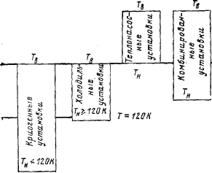

Рис.1 Температурные зоны использова­ния трансформаторов тепла различного на­значения

Очевидно, что процессы во всех трансформаторах тепла трех опи­санных видов (R, Н и RH) незави­симо от конкретной схемы должны моделироваться обратными термо­динамическими циклами. В общем виде такие обратные циклы на *Т,* s -диаграмме показаны на рис. 2

Процессы *1-2,* характеризуемый отводом тепла и уменьшением эн­тропии, *3-4,* характеризуемый под­водом тепла и возрастанием энтро­пии, а также *2-3 и 4-1,* происходя-щие соответственно с понижением и повышением температуры рабоче­го тела, могут проводиться самыми разными способами и с использова­нием различных рабочих тел. Одна­ко во всех случаях изменения энтро­пии и температур, перечисленные выше, неизбежно осуществляются.

Особое значение в трансформа­торах тепла имеет процесс *2-3',* свя­занный с понижением температуры до самой нижней точки цикла *Т'3,* его рассмотрению будет уделено в дальнейшем особое внимание. Наи­более простым эталоном цикла трансформатора тепла может слу­жить обратный цикл Карно. Но на практике для трансформации тепла обычно используются другие циклы и процессы, существенно отличаю­щиеся от цикла Карно. Причина этого не только в том, что систему, в которой бы протекал реальный цикл, близкий к циклу Карно, труд­но реализовать на практике, но и в том, что существуют и другие цик­лы (в частности, с регенерацией), которые позволяют при прочих рав­ных условиях обеспечить более вы­сокую эффективность системы тран­сформатора тепла. Кроме того, не­которые процессы трансформации тепла, производимые, например, по­средством полупроводниковых тер­моэлементов, протекают вообще без каких-либо циклов. Однако их ко­нечные термодинамические показа­тели определяются, естественно, те­ми же значениями, что и для обрат­ных циклов.

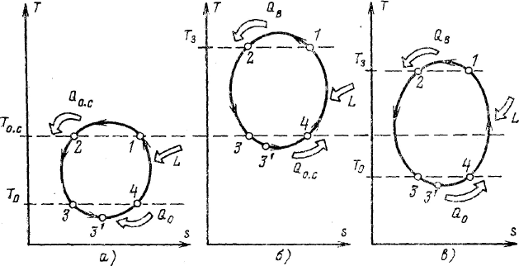

Рис. 2 Принципиальная схема циклов трансформаторов тепла на *Т,* s-диаграмме.

а — рефрижератор; *б* — тепловой насос; *в* — комбинированный трансформатор тепла.

# 2. Исходные данные для расчета

Холодопроизводительность Q0=69,75 кВт;

Температура охлаждаемой среды на входе в испаритель Тн1=-8 0С;

Температура охлаждаемой среды на выходе из испарителя Тн2=-15 0С;

Температура охлаждаемой среды на выходе из конденсатора Тв1=26 0С;

Температура охлаждаемой среды на входе в конденсатор Тв2=20 0С;

ΔТк1=5 0С;

ΔТи=3 0С;

Объемная подача V0=11 м3/ч.

# 3. Описание расчетной схемы

Рис. 3 Принципиальная схема и процесс работы реального компрессионного трансформатора тепла.

а) – Принципиальная схема б) – Т-S диаграмма

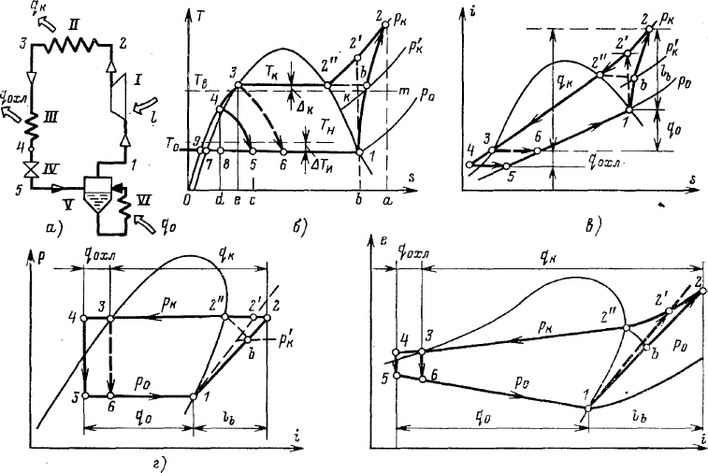

Установка работает следующим обра­зом. Тепло от теплоотдатчика подводится к рабочему агенту в испарителе VI. В ре­зультате подвода тепла рабочий агент ки­пит в испарителе при давлении Р0 и тем­пературе Т0. Пар, полученный в испарите­ле, поступает в отделитель жидкости V, где он освобождается от капель влаги, а затем засасывается компрессором.

В компрессоре пары рабочего агента сжимаются с давления Р0 до давления Рк Температура конденсации пара при этом соответственно повышается с Т0 до Тк.

Из-за трения и необратимого теплооб­мена процесс сжатия в компрессоре 1-2 не совпадает с изотропным сжатием 1-2'.

Из компрессора пар поступает в кон­денсатор II, где в результате отвода тепла к теплоприемнику происходят охлаждение рабочего агента и конденсация пара.

Жидкий хладоагент при давлении Рк и температуре Тк проходит через дроссельный вентиль IV, где в результате дросселирования давление рабочего агента падает с Рк до Ро и температура снижается. При этом рабочий агент частично испаряется. После дрос­сельного вентиля охлажденный рабочий агент проходит через отделитель жидкости, в котором производится отделение жидкой фазы от паровой. Жидкий агент поступает в испаритель VI, где к нему подводится тепло q0 теплоотдатчика (объекта охлаж­дения), полученный пар отводится непо­средственно во всасывающий патрубок.

# 4. Расчет аммиачной одноступенчатой холодильной установки.

Определим температуры испарения и конденсации:

=-= -18 0С;

=+=31 0С.

Находим параметры рабочего агента в характерных точках схемы по термодинамической диаграмме или по таблицам аммиака:

1. *Т1=Т0*= -18 0С=255 К;

=0,22 МПа;

=0,58 м3/кг;

=1662 кДж/кг.

1. =1,2 МПа;

′=1925кДж/кг;

*Т2′*=110 0С=383 К.

1. *Т3=ТК* =31 0С=304 К;

=1,2МПа;

=566кДж/кг.

1. *Т4=*=255 К;

=0,22МПа;

=566 кДж/кг.

По формуле  находим энтальпию рабочего агента

на выходе из компрессора**:**

кДж/кг.

Находим удельную работу компрессора *li*:

;



 кДж/кг;

;

кДж/кг.

Определяем удельный расход тепла на единицу расхода рабочего агента:

- в испарителе: =1662-566=1096 кДж/кг;

- в конденсаторе: =1990,75-566=1424,75 кДж/кг;

Проверяем энергетический баланс по формуле:

;

1096+328,75=1424,75;

1424,75=1424,75.

Массовый расход рабочего агента:

=69,75/1096=0,06 кг/с;

Объемная производительность компрессора:

м3/с;

Расчетная тепловая нагрузка конденсатора:

кДж/с;

Электрическая мощность компрессора:

=21 кВт;

 - удельный расход электрической энергии на выработку холода – безразмерная величина, определяемая по формуле:

;

=0,3

Холодильный коэффициент  и КПД рефрижераторной установки  определяются по формулам: =1/0,3=3,3

=0,4

Средняя температура хладоагента может быть определена по формуле:

;

 К;

Удельный расход электрической энергии в идеальном цикле:

=0,12;

Эксергетический КПД холодильной установки:

0,40.

Значения эксергий рабочего агента в характерных точках процесса могут быть определены по *e, i –* диаграмме или формуле:



Значения основных параметров рабочего агента в характерных точках процесса заносим в таблицу:

|  |  |  |  |  |  |
| --- | --- | --- | --- | --- | --- |
| Номера точек | Давление , МПа | Температура , К | Энтальпия , | Энтропия , | Эксергия , |
| 1  2  3  4 | 0,22  1,2  1,2  0,22 | 255  409  304  255 | 1662  1990,75  566  566 | 9,1  9,26  4,73  4,80 | 107  389  291  271 |

Составим эксергетический баланс для  расхода рабочего агента.

Удельное количество эксергии, вводимое в установку в виде

электрической энергии, подведенной к электродвигателю компрессора:

=21/0,06=350 кДж/кг;

Удельные электромеханические потери в компрессоре:

=35 кДж/кг

1. Внутренние потери в компрессоре.

В компрессор подводятся 2 потока эксергии: электрическая энергия

 и эксергия потока всасываемого рабочего агента ; из компрессора отводится эксергия потока рабочего агента . Следовательно, внутренние потери эксергии в компрессоре:

=315+107-389=33 кДж/кг;

3. Потеря эксергии в конденсаторе состоит из двух слагаемых: эксергии, отводимой охлаждающей водой, и эксергии, теряемой из-за необратимого теплообмена между рабочим агентом и охлаждающей водой.

Эксергия, отданная хладоагентом:

=389-291=98 кДж/кг;

Эксергия, полученная охлаждающей водой, приближенно определяется по формуле:

=10 кДж/кг

где  - коэффициент работоспособности отводимого тепла, который определяется по формуле:

=1-293/298=0,007

*ТВ.СР* – средняя температура хладоагента в конденсаторе:

;

=295 К.

Эксергия, теряемая из-за необратимого теплообмена между рабочим агентом и охлаждающей водой:

=98-10=88 кДж/кг;

Так как эксергия охлаждающей воды после конденсаторов компрессионных установок обычно не используется, то суммарные потери эксергии в конденсаторе составят:

=88-10=78 кДж/кг;

1. Потеря эксергии в дроссельном вентиле:

=20 кДж/кг;

1. Отвод эксергии в испарителе:

=164 кДж/кг;

Отвод эксергии в испарителе равен эксергии холода, произведенного в испарителе:

;

Из эксергии, отводимой в испарителе, используется в виде эксергетической холодопроизводительности эксергия:

-131,5 кДж/кг;

- коэффициент работоспособности полученного холода, определяемый по формуле:

=1-293/261= -0,12;

Остальная эксергия  теряется из- за необратимого теплообмена в испарителе:

=164+131,5=295,5 кДж/кг.

Удельный баланс эксергии рассматриваемой холодильной установки:

|  |  |  |  |  |  |  |
| --- | --- | --- | --- | --- | --- | --- |
| Подвод эксергии | | | Отвод эксергии | | | |
| Параметр | кДж/кг | % | Параметр | кДж/кг | % | По отношению к эл. энергии, % |
| Эл. энергия на компрессор | 350 | 100 | Эл.мех.потери | 35 | 5,9 | 10 |
|  |  |  | Внутр. потери на компрессоре | 33 | 5,7 | 9,4 |
|  |  |  | Потери эксергии в конденсаторе | 78 | 13,1 | 22,3 |
|  |  |  | Потери эксергии в дросселе | 20 | 3,4 | 5,7 |
|  |  |  | Потери в испарителе | 295,5 | 49,8 | 84,4 |
|  |  |  | Эксергетическая холодопроизводительность | 131,5 | 22,1 | 37,5 |
| Всего | 350 | 100 |  | 593 | 100 | 169,3 |

# 5. Подбор поршневого компрессора.

Заданы:

Параметры всасывания:

=0,22 МПа;

=255 К;

=0,58 м3/кг

Давление нагнетания: =1,2 МПа;

Температура конденсации =304 К;

Расчетная объемная подача =11 м3/ч.

1. Объемный коэффициент, учитывающий влияние вредного пространства:

;

=0,91;

где с = 0,03 – коэффициент вредного пространства;

m=1,3 – показатель политропы расширения.

1. Коэффициент подогрева:

=0,83;

Коэффициент плотности принимается равным 

1. Объемный коэффициент подачи компрессора:

=0,74.

1. Объем, описываемый поршнями компрессора:

=14,8 м3/ч;

1. За основу принимаем серию компрессоров с ходом поршня L = 0,07 м; и диаметром цилиндра Д = 0,08 м при частоте вращения коленчатого вала . Тогда число цилиндров компрессора:  и округляем его до ближайшего целого числа:

=8

1. Выбираем по таблицам поршневых компрессоров, например, восьмицилиндровый компрессор марки АУУ – 90. Производительность этого компрессора составит при :

;

=110 м3/ч;

Индикаторный КПД

=0,81.

# Заключение.

В ходе данной курсовой работы была рассчитана схема аммиачной одноступенчатой холодильной установки с охладителем хладоагента, составлен эксергетический баланс установки и определены потери эксергии в отдельных ее элементах. В заключение был подобран поршневой компрессор и определены его объемные и энергетические коэффициенты. Результаты работы отражены в графической части, в которую входят основные диаграммы и расчетная схема установки.

# Литература

1. Добровольский А.П. Судовые холодильные установки.
2. Соколов В.Я. Энергетические основы трансформации тепла и процессы охлаждения.
3. Стенин В.А., Матвиенко С.И. Холодильные машины и установки. Методические указания.